Android 的 UI 界面都是由 View 和 ViewGroup 及其派生类组合而成的。

View 是所有 UI 组件的基类

ViewGroup 是容纳 View 及其派生类的容器，ViewGroup 也是从 View 派生出来的

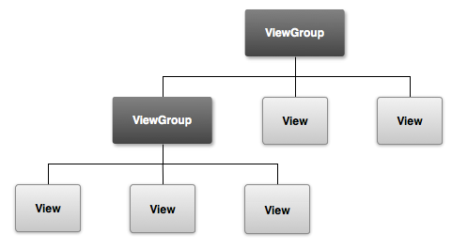

**View 和 ViewGroup 的区别**

**事件分发方面的区别**

事件处理方法：

ViewGroup包含dispatchTouchEvent()、onInterceptTouchEvent()、onTouchEvent() 3个事件处理方法

View 则只包含 dispatchTouchEvent()、onTouchEvent() 2 个事件处理方法

事件：

触摸事件由 Action_Down、Action_Move、Action_Up 组成，一次完整的触摸事件，包含一个 Down 和 Up，以及若干个 Move（可以为0）；

事件处理过程：

在 Action_Down 的情况下，事件会先传递到最顶层的 ViewGroup，调用 ViewGroup 的 dispatchTouchEvent()

①如果 ViewGroup 的 onInterceptTouchEvent() 返回 false 不拦截该事件，则会分发给子 View，调用子 View 的 dispatchTouchEvent()，如果子 View 的 dispatchTouchEvent() 返回 true，则调用 View 的 onTouchEvent() 消费事件，之后停止事件分发，接下来的 Move 和 Up 事件将由该 View 直接进行处理。

②如果 ViewGroup的onInterceptTouchEvent() 返回 true 拦截该事件，则调用 ViewGroup 的 onTouchEvent() 消费事件，接下来的 Move 和 Up 事件将由该 ViewGroup 直接进行处理。

**UI绘制方面的区别**

UI绘制主要有五个方法：onDraw(),onLayout(),onMeasure()，dispatchDraw(),drawChild()

1.ViewGroup 包含这五个方法，而 View 只包含 onDraw(),onLayout(),onMeasure() 三个方法，不包含 dispatchDraw(),drawChild()。

2.绘制流程：onMeasure（测量）——> onLayout（布局）——> onDraw（绘制）。

3.视图绘制时会先绘制子控件。如果视图的背景可见，视图会在调用 onDraw() 之前调用 drawBackGround() 绘制背景。

4.如果发生视图的尺寸变化，则该视图会调用 requestLayou()，向父控件请求再次布局。如果发生视图的外观变化，则该视图会调用 invalidate()，强制重绘。如果 requestLayout() 或 invalidate() 有一个被调用，框架会对视图树进行相关的测量、布局和绘制。

5.onLayout()：对于 View 来说，onLayout() 只是一个空实现；而对于 ViewGroup 来说，onLayout() 使用了关键字 abstract 的修饰，要求其子类必须重载该方法，目的就是安排其 children 在父视图的具体位置。

6.draw 过程：drawBackground() 绘制背景 ——> onDraw() 对 View 的内容进行绘制 ——> dispatchDraw() 对当前 View 的所有子 View 进行绘制 ——> onDrawScrollBars() 对 View 的滚动条进行绘制。

